1. 写模块

Fifo写部分的时钟为100MHZ，由pll ip核产生

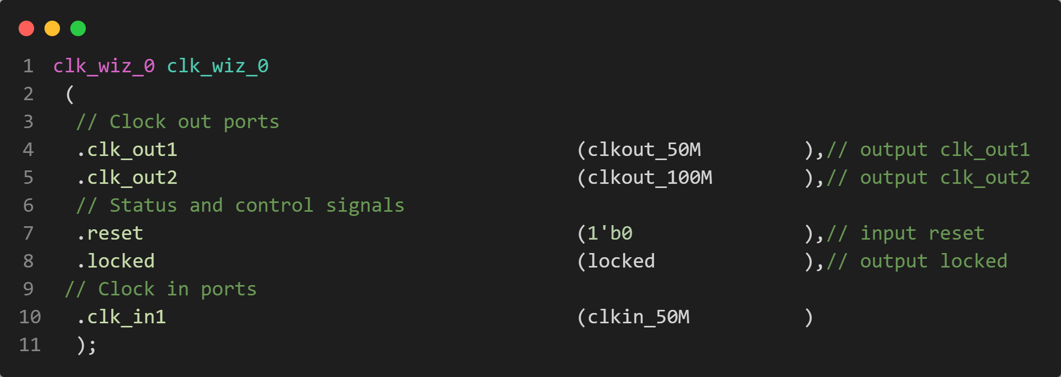

Wr_en由empty信号来确定，因为empty来自读时钟域，因此进行打拍处理

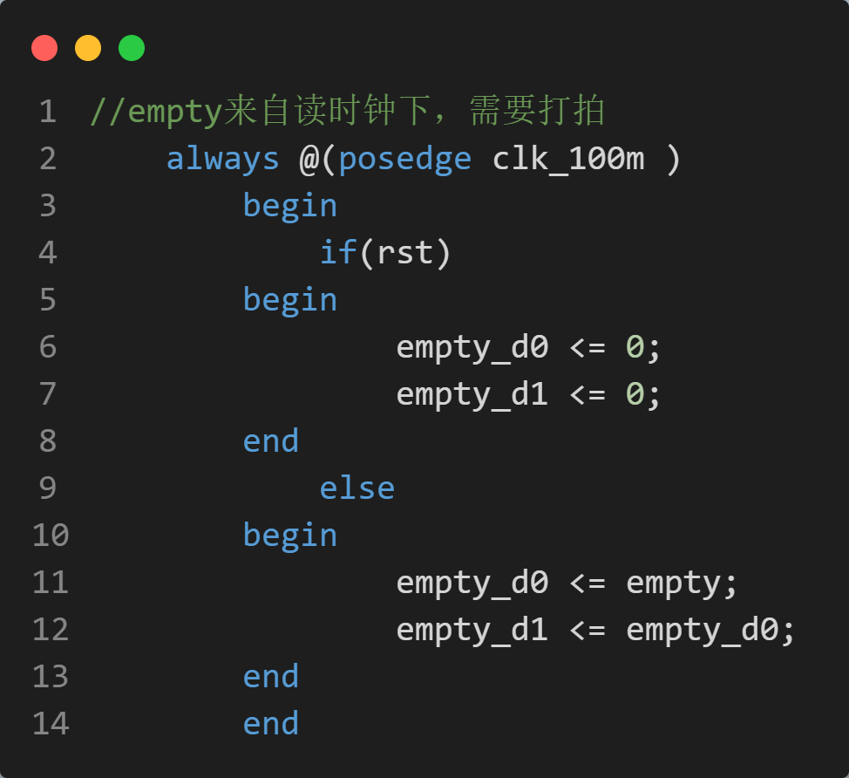

防止fifo爆满，在almost_full信号为高时，拉低wr_en

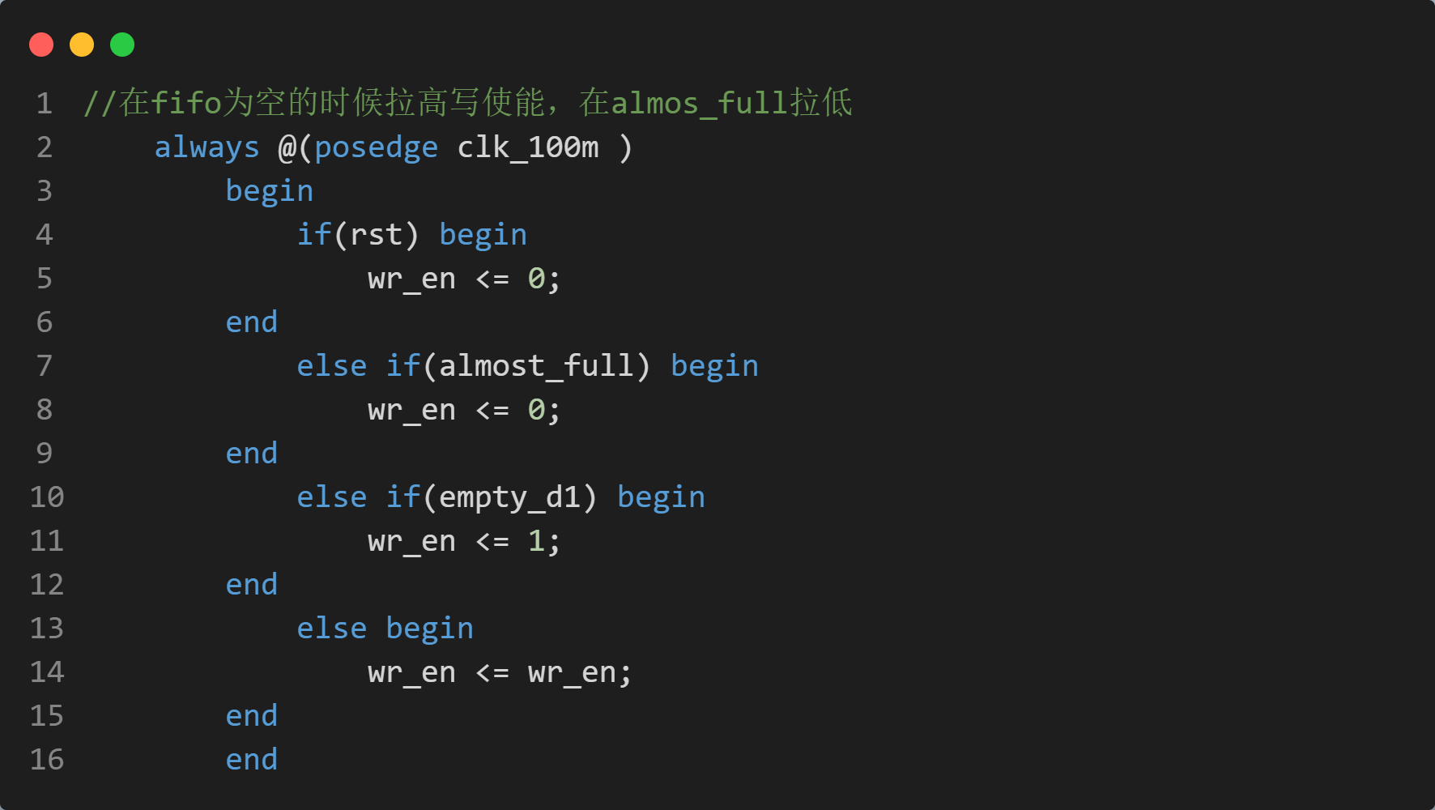

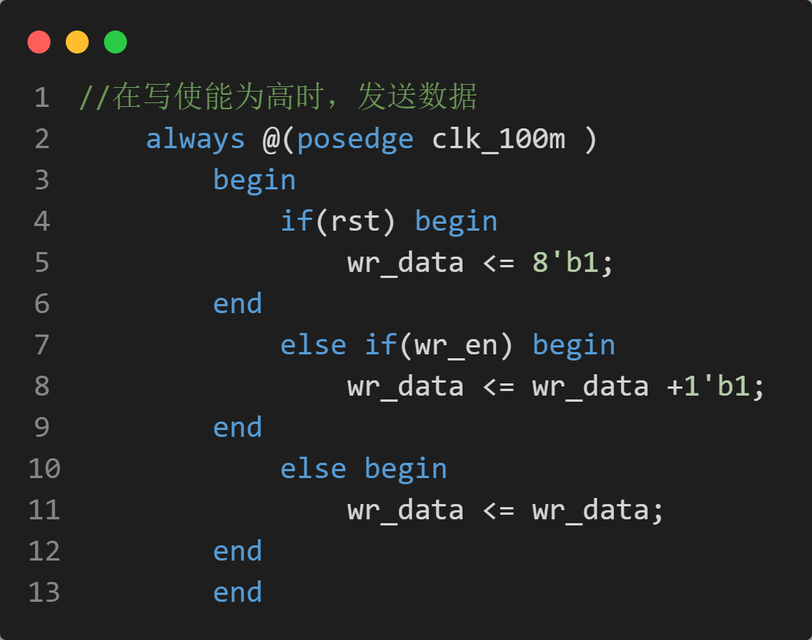

仿真波形如下：

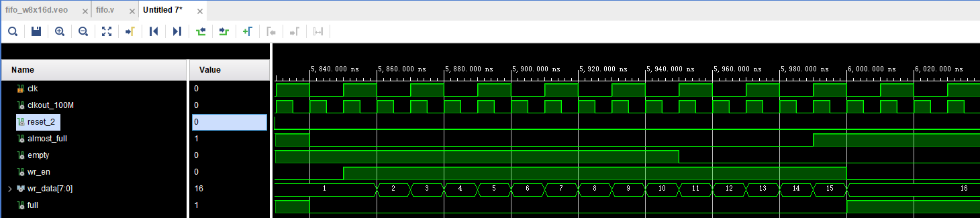

1. 读模块设计

读模块时钟为50MHZ，由pll ip核产生

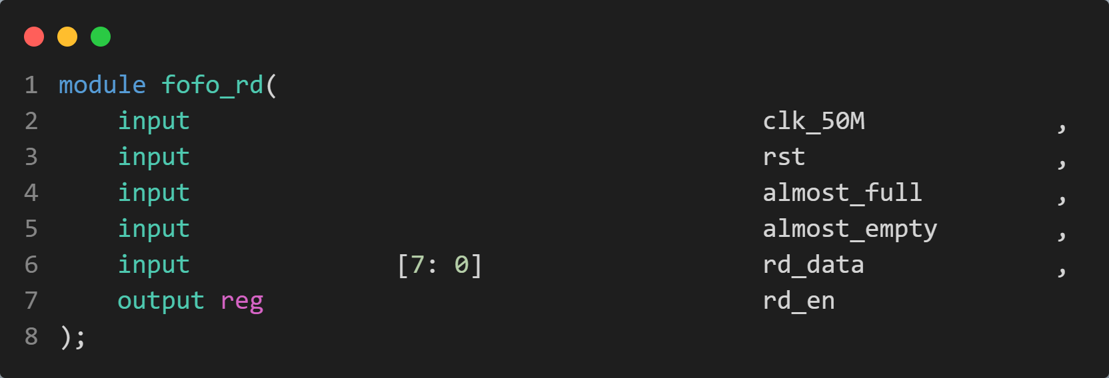

用almost_full来指示rd_en

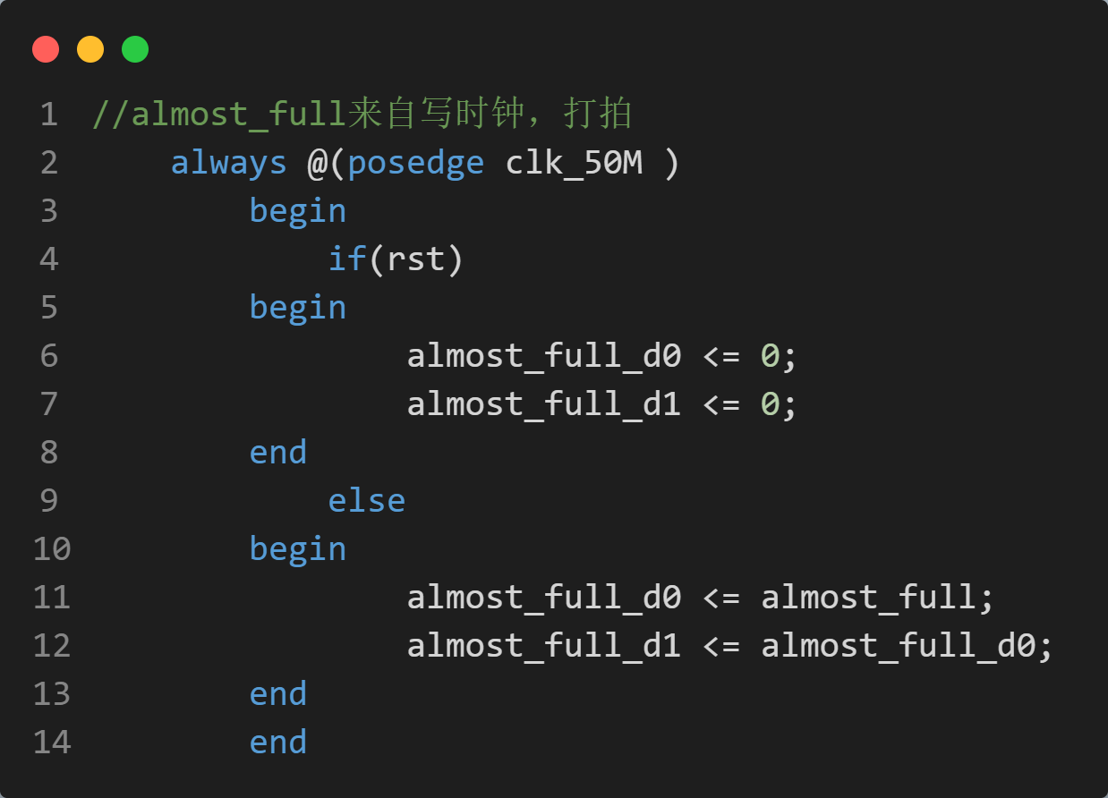

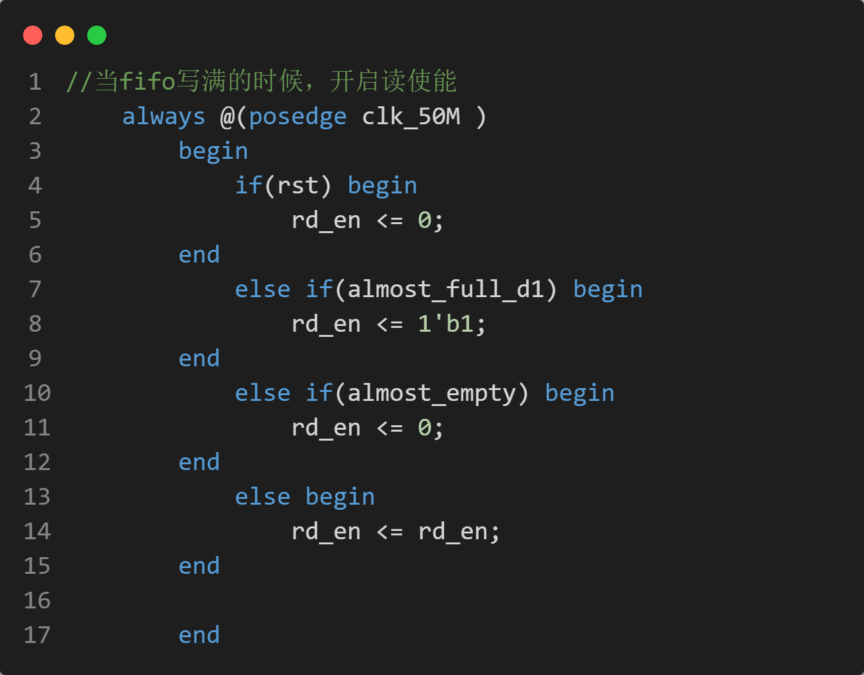

仿真波形如下：

